**Class diagram**

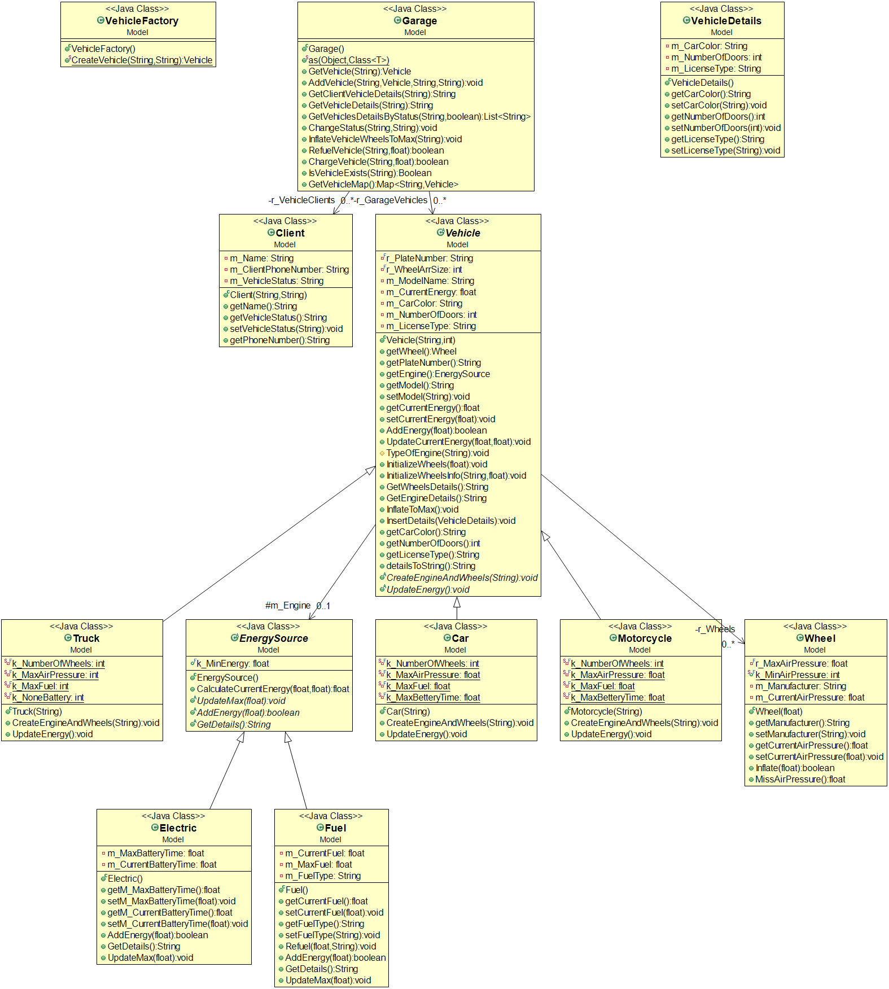

**Use case diagram**

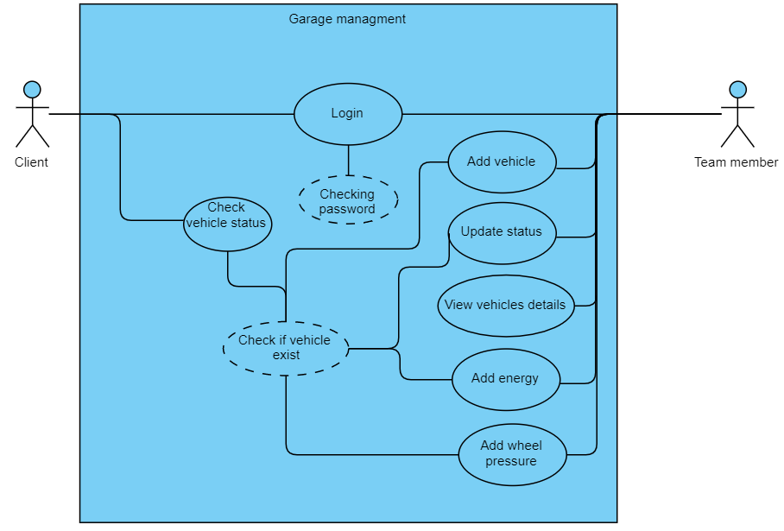

**Sequence diagram**

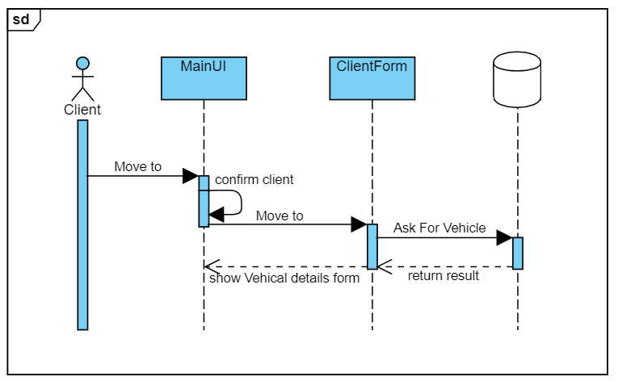

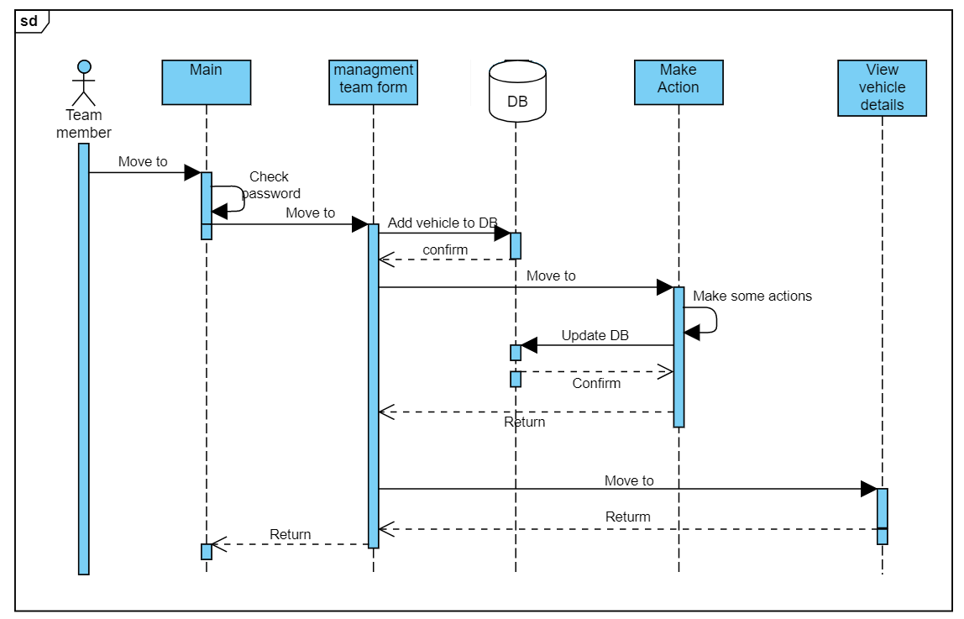

בפרויקט שלנו בחרנו להשתמש בארכיטקטורת קוד MVC המחלקת לנו את הפרויקט ל3 חלקים:

1. Model - בחבילה זו יהיו כל המחלקות שאחראיות על הלוגיקה של המערכת.

להלן:

* Car
* Client
* Electric
* EnergySource
* Fuel
* Garage
* Motorcycle
* Truck
* Vehicle
* VehicleDetails
* VehicleFactory
* Wheel

1. Viewer – בחבילה זו יהיו כל המחלקות אשר אחראיות על ממשק המשתמש, שהוא עוצב באמצעות WindowBuilder. להלן:

* ClientForm
* GarageTeamForm
* Main
* Report

1. Controller – בחבילה זו תהיה לנו מחלקה אחת שמקשרת בין הלוגיקה לבין ממשק המשתמש.

להלן:

* Mangment